Класс 3________
ф________________________
и_________________________
§4. Ввод информации.
Клавиатура.
Домашняя работа
Допишите предложения:

Клавиатура – это _________________________________________________
________________________________________________________________
_________________________________________________________________
Символы — это __________________________________________________
________________________________________________________________
Текстовый курсор – это ___________________________________________
_________________________________________________________________
__________________________________________________________________________________________________________________________________
Клавиатура состоит из множества клавиш, которые для удобства пользования разделены на группы. Для чего предназначена каждая группа?

алфавитно-цифровые (символьные) клавиши служат для ______________ _________________________________________________________________
функциональные клавиши служат для ______________________________
_________________________________________________________________
специальные, вспомогательные, управляющие клавиши служат для______ _________________________________________________________________
клавиши управления курсором служат для _____________________________
_________________________________________________________________
дополнительная клавиатура служит для _____________________________
_________________________________________________________________
Заполните таблицу:

название клавиш на английском языке | произношение на русском
Enter
Shift
Caps Lock
Alt
Num Lock
Delete
←Back Space
Ctrl

Заполните таблицу:

операция | клавиши
устанавливает промежуток между словами
создание нового абзаца
получить второй символ клавиши
(например «!»)
включает и выключает режим заглавных букв
переключают режим раскладки клавиатуры (русский-английский язык)
удаляет символ справа от курсора
удаляет символы слева от курсора
Нанесите на рисунок клавиатуры русские буквы и цифры, знаки препинания, знаки «+», «-», «=».
Раскрасьте цветными карандашами зоны ответственности каждого пальца.
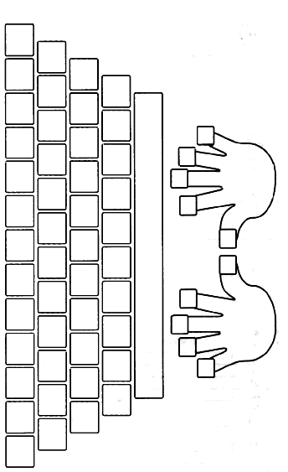
Заполните пропуски (используйте слова для справки).
Процессор нужен компьютеру для ______________________________ информации. Это _______________________ устройство компьютера.
Оперативная память нужна компьютеру для ____________________ информации. Это _______________________ устройство компьютера.
Жёсткий диск нужен компьютеру для __________________________ информации. Это _______________________ устройство компьютера.
Клавиатура нужна компьютеру для __________________________ информации. Это _______________________ устройство компьютера.
Монитор нужен компьютеру для ______________________________ информации. Это _______________________ устройство компьютера.
Принтер нужен компьютеру для ______________________________ информации. Это _______________________ устройство компьютера.
Сканер нужен компьютеру для ______________________________ информации. Это _______________________ устройство компьютера.
Наушники нужны компьютеру для ______________________________ информации. Это _______________________ устройство компьютера.
Флэш-карта нужна компьютеру для ____________________________ информации. Это _______________________ устройство компьютера.
Мышь нужна компьютеру для ______________________________ информации. Это _______________________ устройство компьютера.
Микрофон нужен компьютеру для ______________________________ информации. Это _______________________ устройство компьютера.
Слова для справки:
ввода, вывода, хранения, обработки, передачи,
внутреннее, внешнее (слова могут повторяться!)

